臺灣高雄戒治所 愛滋病防治活動照片
活動名稱：勤前教育－愛滋衛教宣導
日 期：96年09月20日
上課單位：戒護科
地 點：點名集合場
對 象：日勤18名、乙班10名、替代役14名，計42名
職員愛滋衛教活動
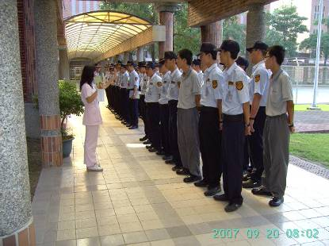
職員愛滋衛教活動
